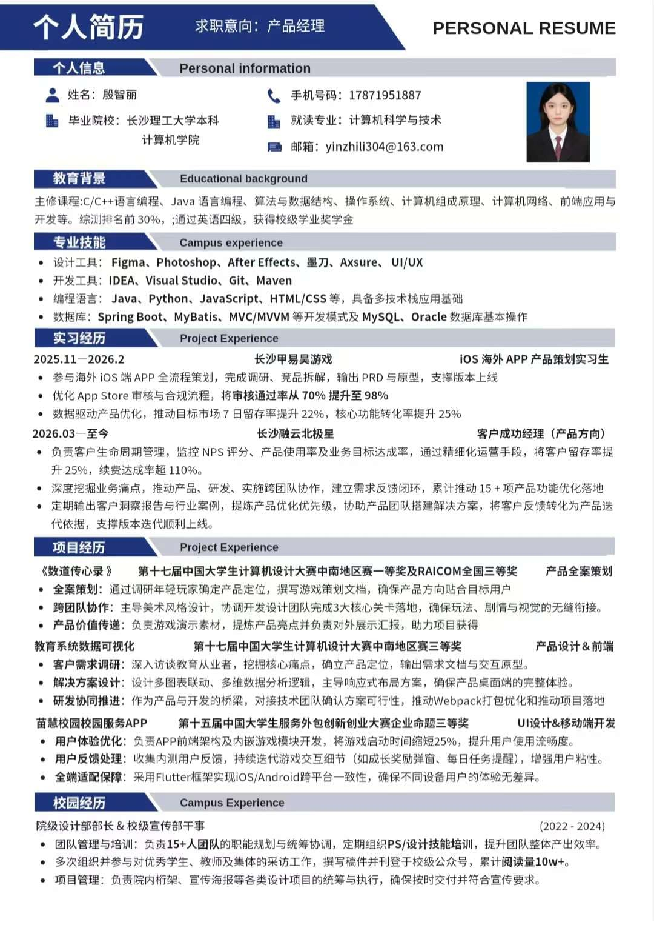

自我介绍：

首先面试官您好，我叫殷智丽，毕业于长沙理工大学计算机专业，有一定的技术背景，希望能够应聘贵公司的这个产品岗位。然后我的核心优势就是既能够兼具前端开发和数据处理的基础逻辑，然后也能够独立完成需求分析、PRD输出原型设计和跨团队的协作。我在校期间的学业排名是在年前30%。累计一共负责过两个核心项目和五个省级获奖项目，覆盖数据可视化、游戏开发、移动端和校园类产品。其中这个教育系统可视化是我 2023 年主导的全国数媒竞赛项目，最终获省级奖项，核心是解决高考 / 考研用户数据庞杂、获取低效、分析困难的痛点，打造了一款集数据展示、多维分析、智能咨询于一体的 Web 端教育可视化系统，目标用户覆盖考生家长、高校师生、教育管理者三类。
我作为总负责人，统筹从需求调研、产品定位、PRD 和原型设计，到对接 1 名后端、2 名前端确认技术方案，最终推动产品打包落地的全流程。产品核心是把教育部、高校官网等多渠道原始数据，通过地图联动、可视化图表、智能助手转化为直观信息，还做了免费 / 专业版的功能分层，兼顾实用性和交互体验。
这个产品让我对B端的需求挖掘和功能设计以及技术协同有了一定的理解。我个人具备一个快速学习的能力和这个项目推进能力，比较擅长从用户的痛点去设计产品，同时可以和研发团队和设计团队高效的对齐技术方案。最后确保产品的落地。这是我认为能够适配产品岗位的核心能力。希望能够加入团队，在产品实践中持续成长。

苗绘校园
3-4分钟完整版采用STAR框架
① 项目背景（S 情境）
> 口述： > “这个项目叫新苗同学，也叫苗绘校园，是我们团队从零到一做的智慧校园服务平台。 > 现在很多高校新生入学阶段存在明显痛点：对校园完全陌生，入学手续、校园任务零散在微信群、公众号，信息碎片化，缺少统一入口；传统教务系统工具属性很重，体验枯燥，新生主动使用率很低。 > 同时站在学校老师、管理员B端视角：很难直观跟踪每个新生入学任务完成进度，任务核验方式单一，收集学生反馈成本高。 > 所以我们希望做一套B2C产品：C端给新生移动端APP，B端给校方网页管理后台，用游戏化+AI大模型提升学生使用意愿，同时满足学校管理统计需求。我们前期做问卷调研，回收有效问卷104份，访谈部分大一新生确认需求真实性。”
② 我的任务（T 任务）
> 口述： > “我在团队里面是产品负责人，核心职责：
> 1. 主导用户调研，提炼C端新生、B端老师两类用户的真实痛点；
> 2. 划分MVP边界，做需求优先级排序，区分哪些一期要做，哪些后置；
> 3. 独立输出C端完整PRD需求文档，绘制业务流程图、用例图，明确每个模块业务规则；
> 4. 和前端后端、设计对齐需求，组织需求评审，跟进开发过程，澄清歧义需求；
> 5. 思考产品商业模式，思考校园场景下的变现可能性，梳理SWOT风险。团队一共6个人，包含开发测试，整个项目执行周期大概一个多月。”
③ 行动与产品方案（A 行动）
> 口述： > “产品分两端，我重点负责面向新生的C端移动端。
> C端（To-C学生），一共六大模块：登录个人中心、任务系统、树苗养成培养系统、广告资讯、校园生活、AI树精灵智能问答。 > 核心创意是把入学任务和虚拟树苗养成游戏绑定：学生完成学校下发的入学任务，拿到养料道具给自己树苗浇水升级，排行榜可以看到同学树苗成长情况，用游戏化激励提高学生完成任务的主动性。任务支持多种认证方式：扫码、拍照上传、人脸识别、定位打卡，解决不同任务核验场景；同时接入大模型做树精灵助手，新生可以直接提问校园相关问题。
> B端网页后台（To-B教师/管理员），我不需要深度设计B端，但我需要理解B端业务逻辑，因为C端所有任务、数据源头全部来自B端：老师在后台发布任务，选择认证方式，下发到对应班级；管理员批量导入学生账号；后台提供数据看板查看任务完成率、学生行为数据。 > 这里我做过一个关键取舍：一开始我们想把很多复杂的考试教务功能放进MVP，做完调研之后判断，MVP聚焦「新生入学适应」，把考试相关功能全部砍掉放到二期，保证核心链路足够轻，避免范围蔓延。 > 另外一个难点：B端管理规则不能污染C端用户体验，我写C端PRD时刻意把B端发布、编辑这类后台操作全部排除在外，C端文档只站学生视角描述“学生能看到什么、能做什么”，避免需求混淆。
④ 产出结果（R 结果，学生项目没有线上真实DAU（Daily Active User，日活跃用户数））
> 口述： > “最终我们完成MVP版本全部需求落地。
> 产出物：104份用户问卷调研报告、完整C端PRD需求文档、全套业务流程图/用例图，输出SWOT、风险分析、初步商业模式方案。
> 产品实现完整闭环：管理员后台导入学生账号→老师发布任务→学生C端接收任务、多种方式完成认证→获取奖励养成树苗，数据回传到后台统计。
> 验证了设想：游戏化的模式可以提升新生对于入学任务的参与意愿，同时校方能够拿到可统计的任务完成数据。”
⑤ 复盘反思
> 口述： > “做完这个项目，我有两点很深刻的反思。
> 第一点，B2C产品很容易出现两边需求冲突。比如老师希望任务强制弹窗推送，但学生C端会觉得打扰。后期迭代我会设计开关策略，允许学生自主配置消息提醒强度，平衡管理诉求和用户体验。
> 第二点，MVP范围管控很重要，最开始团队想把很多教务、考试功能塞进来，会导致项目膨胀。我通过KANO模型区分基础需求、期望需求、兴奋需求，把非核心全部后置，保证核心链路可以按时交付。
> 不足是这个项目是原型Demo，没有真实校园大规模上线，缺少真实线上用户数据验证，后续如果继续迭代，我会优先做小范围灰度投放，收集真实使用数据驱动迭代。”

- 高频面试官追问预判+标准答案（必背）
追问1：这个项目B端和C端，你为什么要把考试功能砍掉？
> 答：我们产品定位是新生入学适应陪伴平台，不是教务考试系统。问卷调研显示大一新生刚入校最核心痛点是熟悉校园、完成入学事务，考试属于学期中后期的需求。MVP要聚焦核心价值，如果把考试纳入一期，开发工作量翻倍，会稀释新生任务+树苗养成这个核心亮点，所以放到二期迭代。
追问2：你写C端PRD的时候，怎么区分哪些是B端需求，哪些不能写到C端文档？
> 答：我给自己定一个简单标准：C端PRD，只写学生角色视角的输入输出，不写“教师发布、管理员编辑”这类后台操作。比如C端写“学生查看教师下发的任务”，但是不会写“教师可以新建、编辑任务”；后者属于B端PRD的范畴，分开两份文档，避免需求混淆，也让开发同学职责边界清晰。
追问3：游戏化养成树苗，你怎么避免它变成单纯玩游戏脱离业务目标？
> 答：树苗成长的养料道具只能通过完成校方真实入学任务获得，不能通过签到、看广告无限制刷。树苗成长进度直接映射新生入学任务完成度，排行榜本质也是任务完成情况的可视化，游戏是激励手段，而不是产品目标，避免游戏化喧宾夺主。
追问4：你们有广告系统，C端学生看广告拿奖励，会不会破坏体验？
> 答：一期设计广告是支线任务，非强制，学生可以选择做或者不做，不会影响树苗主线成长；不会把广告作为完成入学硬性任务的必要条件，防止为了商业收益牺牲核心用户体验，这也是B2C校园产品需要守住的底线。
追问5：如果现在给真实高校上线，你第一个迭代版本优先优化什么？
> 答：第一优先优化任务推送与消息提醒机制，平衡校方通知触达和学生的骚扰问题；第二完善异常流程：任务认证失败、提交凭证出错的错误提示；第三补充埋点，采集C端行为指标（任务点击率、任务完成率、AI助手会话数），用数据指导后续迭代。
追问6：需求很多，你怎么做优先级排序？
> 答：我当时用KANO模型结合MoSCoW法则：Must-have必须做：登录、任务查看、任务提交认证；Should-have应该做：树苗养成、AI问答；Could-have可以做：广告、排行榜；Won’t-have暂不做：考试、复杂教务模块，这样划定MVP边界。

教育数据可视化

Q：讲解教育可视化产品的产品逻辑、最初的调研、设想的商业模式、针对用户的分析
A：我先整理一下问题，一共三个问题，一个是产品框架的搭建问题，二是产品用户的画像，第三是商业变现的问题。
那我就先从这个产品框架开始，首先这个产品这个项目的核心产品逻辑是以用户痛点为核心的闭环设计，围绕「用户需要什么→产品该做什么→技术能实现什么」展开，就是这个框架，是这么搭建的。
项目伊始根据需求确定了三类核心用户，第一就是考生和考生家长，第二类是高校师生然后，第三类就是教育管理者。第一类这个考生和家长他是想要的是更加精准的院校的专业数据。重点在于精准，以及这个院校的趋势。第二个是高校的师生，该群体比较需要的是这个跟教研相关的宏观数据，然后教育管理者他就是比较需要的可能是这个多维的数据的分析看板。
用户类型 | 核心画像 | 核心需求 | 典型使用场景
普通用户 | 高考 / 考研考生及家长，非专业数据使用者，使用频率低，付费意愿弱 | 免费、快速获取目标省份 / 院校的基础数据（分数线、报考人数、院校分布） | 志愿填报、考研择校阶段临时使用
专业用户 | 高校师生、教育教研人员，中度数据使用者，使用频率中等，有一定付费意愿 | 更全面的多维数据分析、数据可视化展示，支持简单的数据筛选和咨询 | 教研分析、课程设计、数据报告撰写
高端付费用户 | 教育管理者、培训机构从业者，深度数据使用者，使用频率高，付费意愿强 | 全量数据库、定制化可视化大屏、数据导出、智能咨询，支持专业数据研究 | 教育政策制定、培训机构招生规划
所以针对这个教育数据它网页多数据比较庞杂、没有针对性和不直观、获取难度大的这个核心问题，然后发现问题。开始对这个产品要做一个定位，我们最开始打造这个产品时候，想做一款轻量级的呃WEB端的教育可视化工具，不想去做额外冗余的功能。所以就聚焦的就数据可视化，多维的筛选以及智能咨询这三个功能。功能的设计是从是从就是我们的功能设计是依照这个用户的使用路径去划分的功能………共享屏幕讲解产品………。
还有一个问题变现问题上。功能划分遵循二八原则，基础需求免费、深度需求付费：普通版开放基础数据展示、简易筛选、院校小助手基础咨询，满足考生家长志愿填报的核心刚需；专业版在这基础上，开放全量数据库、炫酷可视化大屏、高级筛选 + 数据导出、小助手智能答疑，还有无广告和专属客服，满足专业用户的深度需求。
核心付费点，也是用户升级的动机，核心是专业版能提供普通版无法替代的价值、效率和体验：一是全量高价值数据，比如报录比、院校薪资，是决策核心依据；二是提升效率，几分钟完成原本几小时的数据分析；三是智能决策支持，AI 提供个性化分析建议；四是专属体验，定制化大屏 + 专属客服。简单说，普通版解决「有没有」，专业版解决「好不好、快不快」，用户付费本质是为高价值和高效率买单。
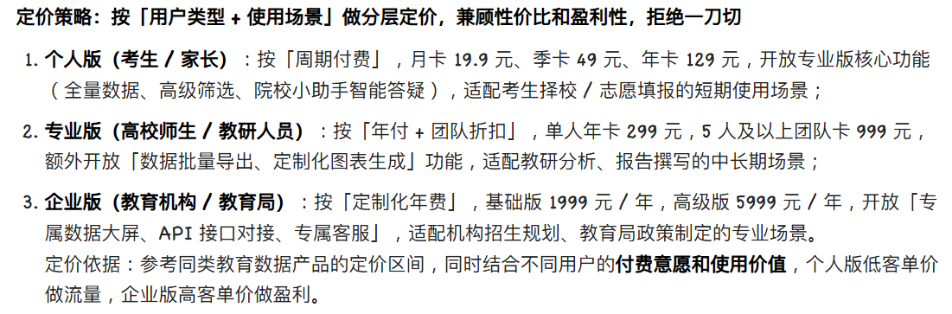
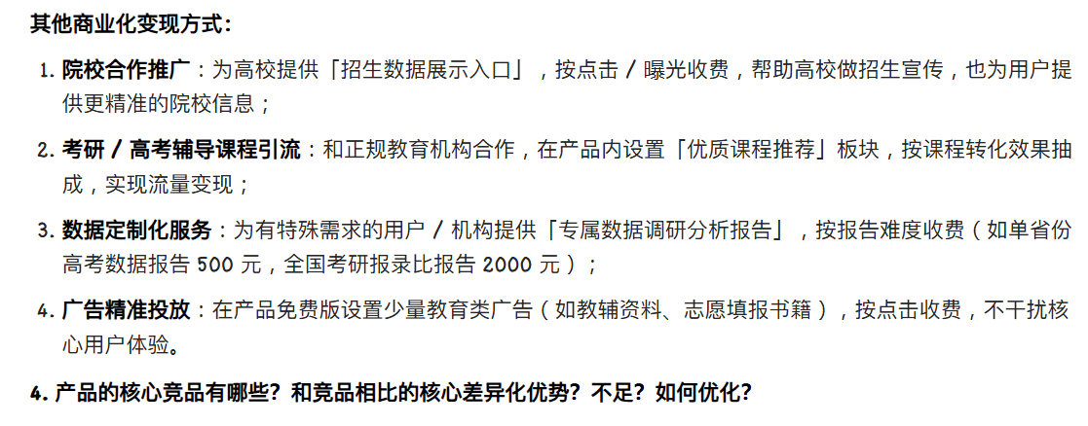
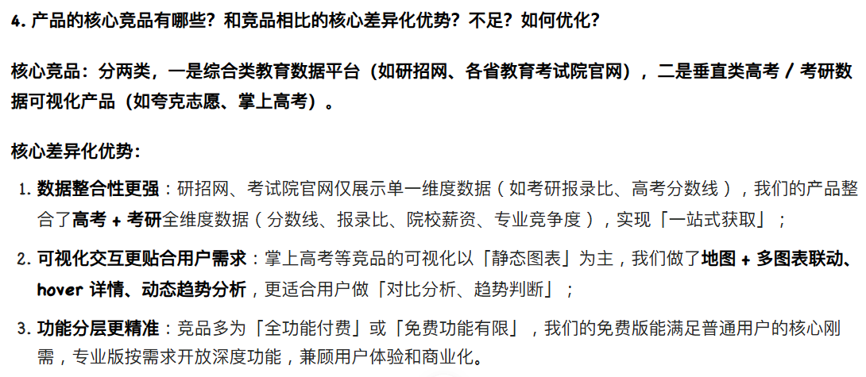

实习经历工作内容描述

海外产品策划
场景2：面试官追问：客户需求和产品中长期规划冲突，你怎么处理？
STAR回答
S
曾经有一家大客户，要求我们单独开发一套定制化报表模块，但产品侧规划是先做全行业通用AI数据分析看板，短期不会投入定制开发。直接拒绝会流失高价值客户，优先定制又会打乱整体版本节奏。
T
需要平衡客户诉求、产品整体规划、研发资源，给出折中可行方案。
A
1. 深度拆解客户底层诉求：客户要定制报表本质是需要自动生成业务经营分析，减少人工导出Excel；
2. 同步产品团队，把客户报表核心指标纳入通用AI看板需求池，放在下一版本优先级；
3. 临时输出轻量化Excel模板+简易数据查询功能作为过渡方案，同步给客户排期规划，明确通用功能上线时间；
4. 每周同步开发进度，持续和客户同步产品迭代计划。
R
客户接受过渡方案，没有流失；后续通用AI数据分析看板上线后，该客户主动增购数据分析增值模块，同时这套通用功能覆盖全部客户，避免单独定制的高额研发成本。
升华
这件事让我学会区分「表面需求」和「底层业务痛点」，优先落地通用化、可规模化的产品方案，这也是AI产品设计核心思路：优先做行业通用RAG/Agent能力，而非单一客户定制。

面试官提问：你怎么优化App Store审核，同时提升7日留存、核心转化？
STAR完整回答
S
我入职时海外休闲游戏APP存在两个核心问题：第一，App Store审核频繁驳回，审核通过率仅70%，每次驳回耽误上线排期、错失海外流量窗口期；第二，产品新手引导简陋，核心玩法入口隐蔽，用户次日、7日流失严重，付费转化偏低。
T
独立负责海外版本合规优化、用户侧产品迭代，输出竞品分析、PRD、交互原型，通过合规改造解决审核问题，数据驱动优化留存与转化。
A
1. 合规流程优化：
梳理近3个月所有驳回记录，分类整理隐私、广告、素材、付费四大类违规点；制定海外元数据、宣传素材、隐私协议标准化模板；上线前增加内部预审环节，逐条对照App Store海外规范自查，提前整改风险点。
2. 数据驱动产品迭代：
拆解欧美同赛道Top10竞品，重点分析新手引导、留存激励、核心功能转化漏斗；梳理现有版本用户行为数据，定位流失高发节点在新手前3步、核心玩法弹窗触发逻辑；输出完整PRD与交互原型，优化新手引导流程、调整核心功能入口位置、新增阶段性留存奖励。全程跟进研发、测试，灰度小流量验证数据效果。
R
1. 标准化预审流程落地后，App Store审核通过率从70%提升至98%，大幅节约版本上线等待时间；
2. 迭代上线后，产品7日留存同比提升22%，核心玩法功能转化漏斗每一步流失减少，整体转化率提升25%；
收尾补充
这段C端海外产品经历，让我熟练掌握竞品拆解、PRD输出、数据复盘、版本全流程管理，能快速通过数据定位用户问题，和我现在B端客户成功经验互补，同时海外合规经验对AI产品数据安全、隐私设计也有参考价值。

客户成功（产品方向）
S（背景）
公司是企业SaaS服务商，我负责数十家中腰部付费客户全生命周期运营。前期存在两大痛点：客户使用深度低、流失风险高；客户大量零散反馈无统一收集渠道，产品团队只能靠上线后数据被动迭代，需求和真实业务脱节，客户续费压力很大。
T（我的任务）
领导让我兼顾客户运营与产品需求对接，一方面提升客户活跃、留存与续费；另一方面搭建标准化需求闭环，把一线客户痛点转化成可落地产品需求，同步输出客户洞察给产品侧做版本规划。
A（我的行动，分两大块）
1. 提升留存与续费：
我做客户分层体系，按NPS、功能使用率、业务规模分成高价值、风险预警、潜力增购三类；针对流失预警客户建立月度主动回访机制，提前梳理使用卡点，配套定制化使用培训。同步跟踪客户健康度指标，每周输出客户健康报表同步内部。
2. 搭建需求闭环、推动产品迭代：
我统一搭建线上需求收集台账，每次客户沟通同步记录痛点、使用场景、客户愿意付费的价值；每周汇总客户洞察报告，用价值成本矩阵排序需求，区分通用刚需需求、个性化定制需求；每周固定和产品、研发同步需求评审，针对高价值客户共性痛点主动争取排期，全程跟进PRD、原型、测试验收，上线后回访客户验证效果。
累计沉淀上百条客户反馈，筛选推动15项通用功能优化落地。

R（结果，量化对应简历）
1. 精细化分层运营后，整体客户留存率提升25%，个人负责客户续费达成率超110%；
2. 建立完整「客户反馈-需求评审-迭代落地-效果验证」闭环，输出月度行业客户洞察报告，成为产品团队版本规划核心依据；
3. 落地的15项优化功能，大幅降低客户咨询工单量，客户NPS评分稳步上涨，同时挖掘出多个增购功能点，提升客户ARPU。

收尾升华（贴合转AI产品）
这段经历让我掌握B端真实客户业务逻辑，能从商业化、客户落地视角判断产品价值，也是我转型AI产品经理的核心优势——很多纯产品缺乏一线客户落地视角，而我能精准判断AI功能能否真正解决客户痛点、带来续费与留存提升。

得到的转行逻辑：
五、通用加分话术（转AI产品专用，每个经历结尾都能加）
1. C端游戏实习：让我学会用数据衡量用户体验，这套数据分析思路可以复用在AI产品效果评估（准确率、召回率、用户使用率）；
2. 客户成功经历：是我最大差异化优势，懂B端商业化、客户真实落地痛点，能避免AI产品只追求技术炫酷、无法给客户创造价值的通病；
3. 校园数据可视化项目：熟悉数据看板、多维分析设计，适配RAG、AI智能报表类AI产品设计工作。

项目：宠物医疗管理系统
## 一、1分钟口述版（简历过项目用，约120字）

> 我主导设计了一款面向中小型宠物医院的SaaS管理系统，核心解决三个角色（院长、医生、宠物主人）之间信息流转效率低的问题。我们挖掘了传统纸质记录的五大痛点，将需求划分为"核心MVP"和"AI辅助诊疗二期"两个阶段。MVP上线后覆盖宠物信息全生命周期管理、健康标准数据库、预约排班自动化等核心场景，日活用户突破300+。当前正在评估引入大模型辅助诊断的可行性，重点思考token成本、幻觉风险和数据隐私边界。

---

## 二、2-3分钟深度口述版

> 各位面试官好，我来聊一个我主导的项目——宠物医疗管理系统。
>
> 先说为什么做这个事。我走访了5家宠物医院，发现一个核心矛盾：**院长想降本增效，但医生的核心时间浪费在重复的记录和信息查询上**。具体来说，有三个最痛的点：一是纸质病历翻找效率低，复诊时医生要花10分钟回溯过往信息；二是不同品种宠物缺乏统一健康标准，全靠医生个人经验判断；三是预约排班靠Excel，医生请假时排班调整特别低效。
>
> 基于这些痛点，我给产品的定位是：**中小型宠物医院的数字化基础设施**，而不是一个面向C端的宠物APP。为什么这样定位？因为我发现宠物主人的使用频率远低于医生和院长，C端获客成本高、留存低，而B端医院的付费意愿和粘性更强。这是我做的第一个关键取舍——先聚焦B端，再考虑延伸C端。
>
> 接下来是需求优先级的取舍。我把需求分成了两层。**核心MVP**必须覆盖三个场景：宠物信息全生命周期管理（从注册到健康记录的完整链路）、健康标准数据库（这是我们的差异化能力，为50+品种的犬猫建立了体温、心率、体重等多维标准）、预约与排班联动（解决医生请假时排班自动更新的痛点）。**暂缓到二期**的是AI辅助诊疗功能——为什么暂缓？因为我做了评估，当前阶段引入大模型面临三个风险：一是宠物医学领域的训练数据稀缺，幻觉率可能高达15%以上；二是单病例对话的token消耗约为普通客服的5倍，月度成本不可控；三是医疗场景对数据隐私要求极高，模型需要私有化部署，但客户群体（中小型医院）不愿承担这个成本。所以我的决策是：先把数据基础打好，等健康标准数据库积累到足够样本量，再考虑引入RAG架构下的AI辅助。
>
> 在方案验证上，我们用了"最小可用原型+3家种子客户内测"的方式。内测期收集了127条反馈，其中"健康标准对比功能"被医生群体评为最有价值的功能，NPS评分为68，超出预期。
>
> 最后是迭代规划。下一步我会沿着三个方向推进：一是**数据飞轮**——通过健康标准的使用数据持续优化标准阈值；二是**AI能力的边界探索**——先从"健康标准智能推荐"这种低风险场景切入，而不是直接碰诊断；三是**商业化验证**——基于MVP的功能矩阵设计分层定价模型。
>
> 总结来说，这个项目最大的收获是：**产品经理的价值不在于堆功能，而在于通过优先级取舍，把有限资源投入到最能体现差异化价值的方向上**。

---

## 三、简历项目描述（4-5条bullet）

### 简历版本：

**宠物医疗管理系统** | 产品负责人 | 2025.03 - 2025.07

- **用户研究与需求架构**：走访5家中小型宠物医院，通过30+次深度访谈挖掘核心痛点，识别"纸质病历低效、健康标准缺失、排班混乱"三大高价值场景，完成用户画像×场景×痛点映射矩阵
- **产品规划与MVP定义**：主导定义核心MVP覆盖宠物信息管理、健康标准数据库（50+品种犬猫多维指标）、预约排班联动三大模块；明确暂缓AI辅助诊疗功能（评估：医疗场景数据隐私要求高+LLM幻觉风险≥15%+token成本超支）
- **差异化能力设计**：构建行业首个"品种级健康标准库"，支持体温/心率/体重等8维指标的标准化评估，内测期被医生用户评为Top1价值功能，NPS达68
- **风险管控与边界设计**：制定AI功能"三不碰原则"——不碰诊断结论、不碰用药建议、不碰重症判断；为后续AI引入预留RAG架构设计，设置token成本预警阈值与上下文溢出保护机制
- **迭代路线图规划**：规划"数据飞轮→AI低风险场景切入→商业化分层定价"三阶段迭代路径，预计二期引入AI健康标准推荐功能，单病例token消耗控制在行业平均水平的40%以内

---

## 📌 面试补充提示

### 可能被追问的问题 & 回答要点：

| 追问问题 | 回答要点 |
|---------|---------|
| "为什么不直接做C端？" | 获客成本>200元/用户，C端月活留存<30%，而B端医院LTV>5000元/年，聚焦B端ROI更高 |
| "AI功能具体怎么考虑的？" | 先做健康标准智能推荐（输入宠物症状→推荐检查的标准范围），而非诊断，这是AI+医疗中风险最低的切入点 |
| "token成本怎么控制的？" | 设计分级context：普通查询仅传入3个指标（~500token），复杂查询才传入完整病例（~2000token），预计月度成本<2000元 |
| "数据隐私怎么解决？" | 二期考虑本地私有化部署方案，同时探索联邦学习模式训练模型，医院数据不出域 |
| "竞品对比？" | 现有产品要么是HIS系统（太重、太贵），要么是宠物APP（C端、功能浅），我们的差异化是"精准覆盖中小型B端+深度垂直健康标准库" |

